**МИНИСТЕРСТВО ТРАНСПОРТА РОССИЙСКОЙ ФЕДЕРАЦИИ**

**федеральное государственное автономное образовательное**

**учреждение высшего образования**

**«РОССИЙСКИЙ УНИВЕРСИТЕТ ТРАНСПОРТА»**

**(РУТ(МИИТ)**

Кафедра «Вычислительные системы, сети и информационная безопасность»

**Отчет по дисциплине**

**«Программирование»**

**Лабораторная работа №5**

Направление: 09.03.01Информатика и вычислительная техника

Профиль:Вычислительные системы и сети

Выполнил:

студент группы УВВ-111

Ермаков Н.К.

Проверил:

ст. п. Цыганова Н.А.

асс. Петров И.А.

Москва 2024 г.

**Задание №5**

Задание: определить, есть ли среди цифр заданного целого числа одинаковые.

**1 Таблица имён:**

|  |  |  |  |
| --- | --- | --- | --- |
| Исходные данные | | | |
| number | | целочисленный | -число вводимое пользователем |
| counters[10] | | целочисленный | -хранит в себе количество повторений цифр |
| count | | целочисленный | -количество цифр, которые повторяются >1 раза |
| Рабочие переменные | | | |
| i | | целочисленный | Необходима для ввода значений в массив и для перебора массива |
| Результат | | | |
| i | целочисленный | | Необходима для вывода повторений цифры на экран |

**2.** Блок схема: 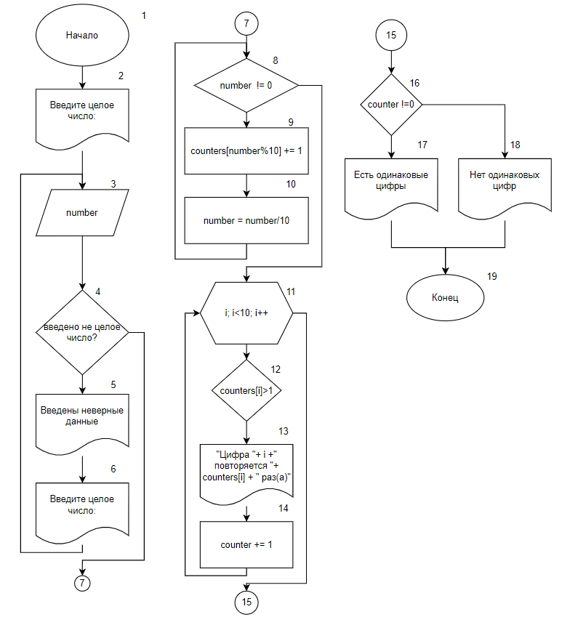

**3** Отладочный пример:

Вариант I:

1. Начало
2. Вывод Введите целое число:
3. Ввод с клавиатуры number
4. number = текст
5. текст не целое? Да

переходим в блок 5

1. Вывод Введено некорректное значение
2. Вывод Введите целое число:
3. Ввод с клавиатуры number
4. number = 45054
5. 45054 не целое? Нет

переходим в блок 8

1. 45054 != 0? Да

Переходим в блок 9

1. counter[45054 %10] += 1

переходим в блок 10

1. number = 45054 /10

переходим в блок 8

1. 4505 != 0? Да

Переходим в блок 9

1. counter[4505 %10] += 1

переходим в блок 10

1. number = 4505 /10

переходим в блок 8

1. 450 != 0? Да

Переходим в блок 9

1. counter[450 %10] += 1

переходим в блок 10

1. number = 450 /10

переходим в блок 8

1. 45 != 0? Да

Переходим в блок 9

1. counter[45 %10] += 1

переходим в блок 10

1. number = 45 /10

переходим в блок 8

1. 4 != 0? Да

Переходим в блок 9

1. counter[4 %10] += 1

переходим в блок 10

1. number = 4 /10

переходим в блок 8

1. 0 != 0? Нет

Переходим в блок 11

1. 0 < 10 ? Да

counters[0] > 1?

1 > 1? Нет

Переходим в блок 11

1. 1 < 10 ? Да

counters[1] > 1?

0 > 1? Нет

Переходим в блок 11

1. 2 < 10 ? Да

counters[2] > 1?

0 > 1? Нет

Переходим в блок 11

1. 3 < 10 ? Да

counters[3] > 1?

0 > 1? Нет

Переходим в блок 11

1. 4 < 10 ? Да

counters[4] > 1?

2 > 1? Да

Переходим в блок 13

1. Вывод "Цифра "+ 4 +" повторяется "+ 2 + " раз(а)"
2. count +=1

0 + 1 = 1

1. 5 < 10 ? Да

counters[5] > 1?

2 > 1? Да

Переходим в блок 13

1. Вывод "Цифра "+ 5 +" повторяется "+ 2 + " раз(а)"
2. count +=1

1 + 1 = 2

1. 6 < 10 ? Да

counters[6] > 1?

0 > 1? Нет

Переходим в блок 11

1. 7 < 10 ? Да

counters[7] > 1?

0 > 1? Нет

Переходим в блок 11

1. 8 < 10 ? Да

counters[8] > 1?

0 > 1? Нет

Переходим в блок 11

1. 9 < 10 ? Да

counters[9] > 1?

0 > 1? Нет

Переходим в блок 11

1. 10 < 10 ? нет

Переходим в блок 16

1. сount > 0?

2 >0 ? Да

Переходим в блок 17

1. Вывод: Есть одинаковые цифры
2. Конец
3. Код программы

import java.util.Arrays;  
import java.util.Scanner;  
public class Fifth {  
 public static void main(String[] args){  
 Scanner scanner = new Scanner(System.*in*);  
// System.out.println("Чтобы остановить программу, введите: стоп");  
 System.*out*.println("Введите целое число:");  
  
 while (!scanner.hasNextInt()) {  
 scanner.next();  
 System.*out*.println("Введены неверные данные");  
 System.*out*.println("Введите целое число:");  
 }  
 int number = Math.*abs*(scanner.nextInt());  
 int[] counters = new int[10];  
 while (number != 0){  
 counters[number%10] += 1;  
 number = number/10;  
 }  
 int counter = 0;  
 for(int i = 0; i < 10; i ++){  
 if(counters[i] >1){  
 counter += 1;  
 System.*out*.println("Цифра "+ i +" повторяется "+ counters[i] + " раз(а)");  
 }  
 }  
 if (counter != 0){  
 System.*out*.println("Есть одинаковые цифры");  
 }  
 else {  
 System.*out*.println("Нет одинаковых цифр");  
 }  
 }  
}

**5** Результат выполнения программы

1. На рисунке 1 представлен вариант отладки программы. На вход программа получает текст, и проверяет является ли он целым числом, т.к. «текст» не является целым числом, программа сообщает пользователю, что введено некорректное значение, после чего требует ввести заново. Потом программа делит число на 10 и прибавляет в массив с индеком(остатком от деления) единицу это количество цифр(индекс в списке – цифра, количество цифр-значение). После чего мы проходимся по этому списку и ищем есть ли значения >1 если есть прибавляем счётчик. Если счётчик не равен нулю, то выводим Есть одинаковые цифры.

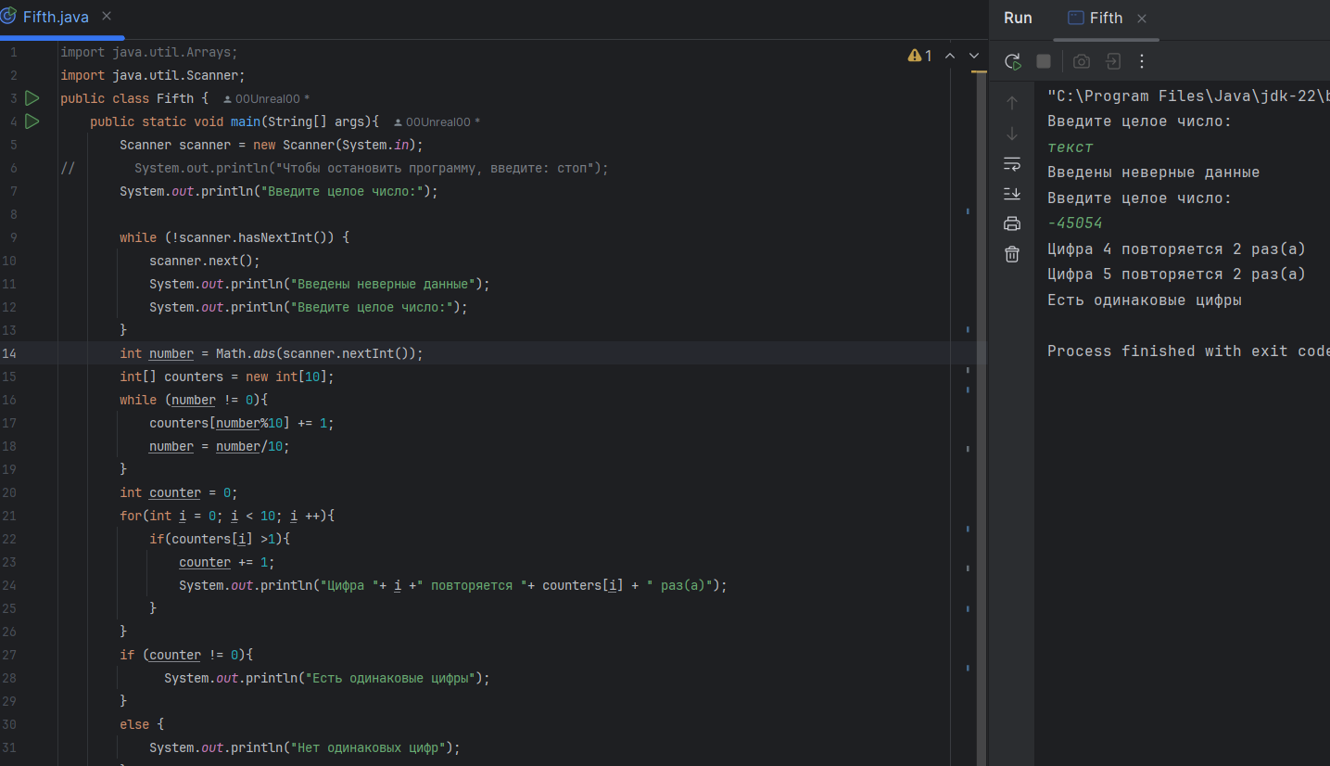

Рисунок 1 - результат работы программы

**6** Вывод:

В ходе выполнения работы были изучены: операторы деления.

Было проделано: анализ возможных ситуаций, анализ возможных ошибок, написание кода и составление блок схемы

На контрольном примере мы убедились, что программа работает корректно.

Был оформлен комплект документации на программный код.